SISTEM INFORMASI
PROSES BISNIS PENGELOLAAN PESANAN PELANGGAN

A. Proses Bisnis pengelolaan pesan pelanggan meliputi aktivitas
l Permintaan informasi (Pilihan)
l Pembuatan kontak (Pilihan)
l Penerima pesanan
l Pengiriman
l Penagihan
Permintaan informasi dan pembuatan kontrak adalah aktivitas pilihan. Kadang-kadanng aktivitas ini terjadi atau diperlukan dalam proses bisnis pengelolaan pesanan pelanggan pada bebebrapa oeganisasi, tetapi aktivitas ini tidak penting pada beberapa pelanggan atau rganisasi.
Penerima pesan adalah fungsi utama dari proses bisnis pengelolaan pesanan pelanggan. Pesanan di buat ketika seseorang pelanggan meminta barang atau jasa dari suatu perusahaan.
1. Penagihan
Dokumen delivery dimasuka dalam jadwal penagihan dan difakturkan. ERP membuat banyak salinan data yang digunakan untuk penagihan dari dokumen pesanan penjualan pelanggan atau dokumen deliverypelanggan. Pembuatan faktur ini adalah akhir dari proses bisnis pengelolaan pesanan pelanggan.
2. Ilustrasi ERP
Sistem ERP mampu menyimpan dan memproses sejumlah informasi yang sangat besar yag berkaitan dengan proses bisnis pengelolaan pesanan pelanggan. Bagian ini akan membahas secara ringkas data yang disimpan dan diproses dalam proses bisnis pengelolaan pesanan pelanggan dengan menggunakan SAP R/3. Proses bisnis pengelolaan pesanan pelanggan adalah bagian dari modul penjualan dan distribusi SAP.
3. Record Master Pelanggan
Record Master Pelanggan berisi semua informasi yang berkaitan dengan pelanggan.
SAP R/3 membutuhkan empat macam record master:
a. Record penjualan ke pelanggan
b. Record pengiriman kepelanggan
c. Record penagihan ke pelanggan
d. Record pembaayaran pelangan
Hierarki pelanggan adalah representasi dari struktur organisasi pelannggan yang menentukan informasi harga yang digunakan dalam R/3. Hierarki pelanggan terdiri dari saluran distribusi, jenis industri, dan geografis. R/3 juga memerlukan persetujuan penjualan yang dilakukn kepada pelanggan seebelumnya menbuat record master.
4. Fileld Data
Record master pelanggan dibuat dengan memasukan informasi ke dalam R/3. R/3 mengarakan proses input dengan menunjukan urutan isian pada layar monitor. Setiap layar digunakan mengumpulkan katagori data yang berkaitan dengan pelanggan.

Create customer: Initial Scren. Layar awal ini memerlukan masukan kode pelanggan yang digunakan sebagai indentitas unik record master pelanggan. Kode ini dapat ditetapkan secara internal atau eksternal.
Create Customer: Customer Address. Untuk memasukan alamat pelanggan yang berupa teks. Nama perusahaan dimasukan ke dalam filed nama.
Create Customer: Control Data Screen. Filed yang dimaksukan pada layar ini tergantung kepada kebutuhan khusus perusahaan. Satu-satuanya filed diperlukan adalah filed area transportasi yang mengindentifikasi wilayah regional dimana pengakutan di lokasikan.
Create Customer: Marketing. Layar ini digunakan untuk memasukan data statistik demografi mengenali pelanggan. Filed Nield Nielson ID ( mungkin diperlukan) menentukan divisi regional sesuai dengan katagori pemasaran yang dibuat oleh perusahaan A.C Nilson dan digunakan untuk analisis pemasaran. Filed digunakan untuk mengumpulkan mengumpulkan kode untuk klasifikasi pelanggan, industri, dan wilayah.
Create Customer: Payment Transaction. Layar ini digunakan untuk memasukan informasi bank pelanggan. Field yang disedikan adalah kode negara bank, kunci bank, nomor rekening bank rincian referensi, dan rincian lainya. Data dimasukan untuk beberapa bank yang berbeda.
Create Customer: Unloading Points. Layar digunakan untuk memasukan dimana barang yang ditrima pelanggan belum dibongkar dan untuk memasukan factory calendar milik pelanggan, yang menentukan tanggal dan jam peneriaan barang peanggan. Setiap titik yang belum dibongkar milik factory calender yang disimpan dan tersedia sebagai menu pilihan.
Create Customer: Foreign Trade. Layar ini digunakan untuk memasukan data yang berkaitan dengan pengendalian ekspor.
Create Customer: Contact Person. Layar ini digunakan untuk memasukan data yang berkaitan dengan orang kontak. Field disediakan untuk nama, nomor telepon, fomulir untuk alamat dan kode depertemen. Jika kode dipilih , maka deskripsi akan ditampilkan setelah kode pada layar input.
Create Customer: Account Management. Layar ini digunakan untuk spesifikasi data rekening rekonsilasi. Rekenng rekonsilasi adalah rekening buku besar yang diperbaharui secara pararel dengan posting piutang dagang. Rekening ini adlah pengendalian yang digunakan untuk rekonsilasi.
Create Customer: Payment Transaction Layar ini mengumpulkan data untuk transaksi pembayaran, termasuk transaksi pembayaran secara otomatis. Fileld pembayaran menentukan dikon kas dan priode pembayaran yang berisi ringkasan pembayaran . layar ini dapat memasukan jumlah lock-box.
Create Customer: Correspondence. Layar ini dapat digunakan untuk membangun suatu dunning procedure dan koresponden lain dengan pelanggan. Dunning procedure adalalah tindakan yang dilakaukan untuk mengumpulkan pembayaran dari pelanggan yang terlambat melakukan pembayaran. Kode dunning procedure dimasukan dengan memilih dari list box.
Create Customer: Insurence. Layar ini digunakan untuk memasukan data yang berkaitan dengan asuransi kedit ekspor. Field disediakan untuk kebijakan nomor, jumlah asuransi, perusahaan asuransi, bulan, dan persentase pengurangan.
Create Customer: Sale. Layar ini digunakan untuk mengidentifikasi wilayah dalam perusahaan yang bertanggung jawab kepada pelanggan. Jika diperlikan, Data untuk dimasukan untuk wilayah atau distrik penjualan, kantor penjualan dan grup pelanggan.
Create Customer: Shipping. Layar ini digunakan untuk menentukan pengiriman rinci. Filed kombinasi pesanan dipilih sebagai default.
Create Customer: Billing. Layar ini digunakan untuk memasaukan data mengenai penagihan. Filed incotern mengindentifikasi perdagangan internasional.
Create Customer: Taxes. Layar ini digunakan untuk memasukan data yang berkaitan dengan kewajiban pajak pelanggan. Katagori yang dimunculkan akan sangat tergantung pada negara dimana perusahaan melakukan bisnis.
Create Customer: Layar Output. Layar ini digunakan untuk mengubah spesifikasi default output untuk sebagai dkument yang dapat dihasilkan bagi pelanggan. Field Pengmpulan data menekankan rincian-rincian seperti tipe output ( catatan , Faktur, dsb), bahasa, media transmisi ( kertas, fax, EDI) Waktu pengiriman ( segera atau batch berikutnya) dan jemluh tembusan yang dihasilkan. Item-item dapat diubah, ditambah, atau dihapus.
Create Customer: Partner Function. Ketika record penjulan-ke- pelanggan dibuat. R/3 Secara otomatis membuat record master tagihan-kepada, pembayar. Dan pengiriman-ke untuk pelanggan yang sama dengan menggunakan informasi yang sama.
Record master pelanggan sekarang dapat disimpan karena ia merupakan akhir dari layar ini.

B. Standar Pemrosesan pesanan pada SAP R/3
Standart pemerosesaan pesanan adalah istilih yang menjelaskan proses bisnis mengelola pesanan pelanggan yang pesanan pelanggan dimasukan dari persediaaan barang jadi. Standar pesanan umumnya ditrima melalui telepon, fax, bagian penjualan atau voice mail.
Sesudah sesuatu pesanan dibuat dan diproses, dokumen deliverydibuat R?3 menghitung tanggal pengiriman dan waktu transit ke pelanggan. Data ini tersedia dalam record master pelanggan.
1. Membuat Pesanan Penjualan
Record master pelanggan harus ada sebelum pesanan penjualan dibuat.R/3 dapat menyalin informasi dari record master ke dalam pesanan penjualan, jika diperlukan.

Create Sales Order:Layar Awal. Layar ini digunakan untuk measukan informasi untuk wilayah penjualan. Ads tiga field yang harus ada. Feild organisasi penjualan mengindentifikasi unit yang bertanggung jawab terhadap penjualan. Feild tipe pesanan membedakan pesanan sesuai dengan tujuannya.sebagai contoh, banyak kode mediakan “CR”( Permintaan kredit memo ),”DL”delivery ( tanpa pesanan ), “DR” ( Debit memo ), dan “OR” (pesanan stendar ).

Layar Create Sales Order. Layar ini mempunyai dua bagia : header dokumen dan wilayah untuk data item. Header dokumen berisi field untuk item menjelaskan seluruh pesanan. Field sold-to-party mengumpulkan kode pelanggan. Nomor pesanan pembeli pelanggan dimasukan kedalam field nomor pesanan pembel.tanggal pembeli digunakan untuk tanggal penerimaan pesanan pembeliaan pelanggan. Biasanan tanggal ni sama dengan tanggal pesanan, tetapi tidak selalu demikian field tanggal pengiriman diminta oleh pelanggan atau tanggal yang diberikan secara otomatis oleh SAP R/3 . field tanggal penentuan harga digunakan untuk menentukan haraga bahan baku yang menghitung tingkat pertukaran mata uang asing. Nomor filed pesanan yang ditetukan secara eksternal, atau SAP R/3 akan secara otomatis memasukan nomor pesanan. Bagian data item berisi nomor peroduk dan jumlah pesanan. Bagian pencarian membantu pemakai menemuan nomor perudok .SAP R/3 memiliki kemampuan untuk secara otomatis memeriksa item yang dimasukan jika satu item tidak tersedia, akan diberikan pilihan,misal bagian penjelasan,Nilai total pesanann dijumlahkan.
2. Filtur Database
Setiap aktivitas ada peroses bisnis pengolahan pesanan pelanggan-quotation, pesanan,pengiriman faktur dan sebagainya-menghasilkan suatu dokumen. Filtur arus dokumen pada SAP R/3 memungkinkan untuk melihat dan melacak dokumen-dokumen tersebut.
Query adalah suatu permintaan informasi dalam database. Feature SAP R/3 mempunyai kemampuan query yang andal. Query ini dapat menampilkan suatu pesanan denagn memasukan nomor pesanan. Query dapat menampilkan daftar dokumen menurut kriteria tertentu.
SAP R/3 menyediakan layar Standard Order: Overview. Layar ini dapat mendaftar dan menampilkan semua dokumen yang berkaitan dengan suatu pesanan penjualan tertentu. Tombol “status overveiw” menyediakan ringkasan dari status proses suatu pesanan

C. Pengendalian Siklus Transaksi pada Pemerosesan Pesanan.
1. Memasukan Pesanan
Fungsi mesasukan pesana ( order-entry ) memulai peroses penjualan pelanggan dengan menyiapkan dokumen pesanan pelanggan.pesan penjualan berisi penjelasan mengenai produk yang dipesan, harganya, data deskriptif mengenai pelanggan seperti nama, alamat pengirim dan jika diperlukan alamat penagihan.jika waktu antara penerima pesanan dengan pengiriman sesungguhnya signifikan, maka pemberitauan akan dikirim kepada pelanggan untuk memberitau bahwa pesanan telah diterima dan sedang diproses.
Pesanan penjualan merupakan dokumen internal yang utama. Faktur atau penagihan adalah dokumen terpisah yang biasanya disiapkan setelah barang dikirimkan dan pemberitahua pengiriman dilanjukan ke penagihan.

2. Kredit
Kredit pelanggan yang masih ada sebaiknya di ferivikasi terlebih dahulu kebagian pegiriman barang. Untuk pelanggan reguler, pemeriksaan kredit meliputi jumlah total kredit yang disetujui tidak melebihi otorisasi dari manajemen secara umum atu kusus.untuk pelanggan baru , pemerikasaan kerit diperlukan untuk menetukan jangka waktu penjualan kepda pelanggan.
3. Barang Jadi
Barang jadi diambil sesuai dengan yang ada pada picking list. Picking list disiapkan dari dokumen pengiriman yang disiapkan dari database pesanan untuk memproses pesanan yang telah diseujui.
4. Pengiriman
Bagian pengiriman menerima perintah pengriman setelah cocok denagn pesana yang ada pada picking list bersama barang yang akan dipesan seperti yang ada pada daftar pengepakan barang.informasi pesanan yang ada pada daftar pengepakan disiapkan secara idependen karena ia didasarkan pada pesanan yang disiapkan oleh fungsi order-entry dan disetujui oleh fungsi kredit.
5. Penagihan
Penagihan merupakan proses terakhir dari proses pesanan dengan menyiapkan faktur untuk pesanan yang tampak pada daftar pesanan. Bagian penagihan melakukan verifiasi pesanan dan kemudian menyiapkan faktur.faktur berisi total pembayaran untuk jumlah kuantitas yang dikirimkan, biaya angkut (jika ada). faktur dikirim pada pelanggan. Faktur dicatat pada jurnal penjualan dan pembritahuan dikimkan ke bagian piutang dagang. Secara priodik, jurnal disiapkan dialanjukan ke fungsi buku besar untuk dilakukan posting ke buku besar
6. Piutang Dagang dan Buku Besar
perbedaan antar penagihan dan pituang dagang untyk mempertahankan pemisahaan fungsi.bagian penagihan bertanggung jawab untuk membuat faktur pesanan secara individual dan piutang dagang menangani informasi rekening pelanggan dan secara priodik mengirimkan laporan piutang dagang kepada pelangga. Bagina penagihan tidak mempunyai akses ke record keuagan ( buku besar piutang dagang) dan record keuangan independen dari proses pembuatan faktur.

D. Proses Bisnis Manajemen Akun Pelanggan
Proses bisnis pengelolaan pesanan mencakup pemerosesan piutang dagang sampai pengumpulan pembayar pelanggan pada rekening. Bagian ini membahas secara sibgkat proses bisnis penjualan tunai karena kerap kali ini terintegrasi dngan proses pengumpulan pembayaran pelanggan.
1. Piutang Dagang
Secara konsep, persedr piutang dagang sederhana, buku pembantu dari rekening individual di kelola denga menggunakan rekening pengendalian dalam buku besar. Ada dua pendekatan dasar ada piutang dagang yaitu proses open item dan proses balance
Pemrosesan data tentang dagang dapat lebih kompleks karena volume transaksi dan jumlah rekening yang masih ada. Bahkan dengan menggunakan pemrosesan komputer, mengirimkan semua laporan pada akhir bulan adalah tidak mungkin. Banyak bisnis menggunakan siklus perencanaan-penagihan atau (cycle billing plan), dimana rekening piutang dagang dibagi secara alphabet atau berdasarkan nomor rekening.

E. Pengendalian Transaksi pada Proses Bisnis Piutang Dagang
1. Penerimaan Kas
Slip pembayaran pelanggan dilanjutkan pada piutang untuk diposting dari penerimaan khas. Piutang dagang tidak punya akses ke khas atau memeriksa pembayaran pelanggan.
2. Penagihan
` Memokredit dan penyesuaian fakto yang lainnya dirutekan ke piutang dagang untuk dipostik ke rekening pelanggan. Hal ini menjagan pemisahan fungsi-fungsi yang ada.
Penagihan tidak punya akses lanjung ke pencatatan piutang dagang.
3. Piutang Dagang
Piutang dagang bertanggung jawab untuk mengelola buku pembantu piutang dagang. Rekening konrol dikelola oleh apartemen buku besar. Debit dan kredit diposting ke rekening pelanggan dari bukti pembayaran, faktur, dan dokumen lain yang diterima dari penagihan dan penerimaah kas
4. Kredit
Fungsi departemen kredit meliputi menyetuji retur dan potongan penjualan dan penyesuaian lainnya untuk rekening pelanggan, menilia dan menyetujui neraca saldo umur piutang untuk menentukan sisa kredit dari pelanggan, dan memulai memo(dokumen) penghapusan untuk membebani rekening dengan kerugian piutang.
5. Buku Besar
Buku besar mengelola rekening pengendalian piutang dagang. Debit dan kredit diposting ke rekening piutang dagang. Dari jurnal dan hasil pencocokn dari total pengendali yang diterima dari penagihan dan penerimaan khas. Jumlah ini direkonsiliasi ke kontrol total dan dikirm ke buku besar langsung dari piutang dagang. Ini merupakan siklus transaksi yang penting dalam bisnis piutang dagan.
6. Retur dan Pemotongan Penjualan
Memerlukan pengendalian yang hati-hati. Setelah potongan diotorisasi dan disetujui bagi penagih akan membuat memo kredit untuk mendokumentasikan pengurangan rekening pelanggan.Sebagai catatan telah dijelaskan bahwa retur dan potonga dua fungsi yang independen, menyetujui suatu transaksi; dan fungsi independen yang ketiga mengelola pencatatan.
7. Pengapusan Piutang Dagang
Pemisahan penting dalam prose bisnis untuk mengahapus piutang dagang. Hal pokok dalam proses penghapusan adalah analisis rekening yang telah jatuh tempo sebelumnya. Ini biasanya dilakukan dengan laporan saldo umur piutang. Sejumlah teknik dapat digunakan sebagai upaya untuk mengumpulakan rekening yang telah jatuh tempo.

F. Proses Bisnis Kas Yang Diterima Pada Rekening
Proses bisnis khas yang diterima pada rekening digunakan ketika pelanggan masih memiliki saldo. Penerimaan khas pada rekening biasanya berasal dari pengeriman surat atau dibayarkan olh seseorang kekasir pusat atau khas window.
1. Mailroom
Pembaran pelanggan akan diterima dalam mailroom. Surat akan dibuka dan cek serta bukti pembayaran akan dipisahkan. Ches disahkan dan dijumlahkan secara hati-hati. Aftar pembayaran yang berisi pembayaran yang diterima; disisipkan. Daftar Pembayaran merupakan saldo dari jumlah chek kesulurahan yang diterima dan perjanjian dari jumlah tesebut telah disetujui. Tebusan daftar pembayaran dan bukti pembayaran diberikan ke bagian piutang dagang. Chek dan kontrol total diberikan kepada penerimaan khas sebgai deposit. Tebusan daftar pembayaran dan kontrol total disimpan urut tanggal.
2. Penerimaan Khas
Chek diterima dari mailroom bersama dengan penerimaan khas dari pnjualan tunai(jika ada) dan slip setoran disiapkan. Daftar pembayaran dan kontrol total diterima dari mailroom dicocokan dengan slip setoran dan perjanjian tentang jumlah yang telah disetujui. Jurnal disiapkan dan diajukan ke buku besar. Daftar pembayaran,kontrol total, dan tebusan slip disimpan urut tanggan. Deposit diajukan seluruhnya ke bank.
3. Piutang
Piutang dagang di-posting ke rekening piutatang dagang. Yang diposting ke buku besar adalah totalnya.daftar pembayaran dan tebusan control total yang di-posting disimpan urut tanggal. Tebusan control total dilanjutkan ke buku besar.
4. Buku Besar
Jurnal dari penerimaan kas dan control total ditrima dari rekening piutang agang untuk dibandingkan.jumlanya kemudiandi-posting ke buku besar. Jumlah ini harus direkonsilasikan dengan total item yang di-posting ke buku besar piutang dagang. Jurnal control total disimpan urut tanggal.
5. Bank
Bank menerima setoran dan melakukan validasi tebusan slip setoran. Tembusan slip setoran yang telah divalidasi dikembalikan ke audit internal.slip setoran yang telah di validasi disimpan urut tanggal.
6. Audit internal
menerima laporan bank secara priodik. Reonsilasi bank secara independen merupakan pengendalian yang penting dalam pemerosesan bisnis penerimaan kas.

G. Sistem Pengumpulan Lock-Box
Dalam pengumpulan piutang dagang, waktu adalah uang. Jika suatu perusahan tidak dapat memengaruhi pelanggan untuk membayar piutang daganganya secara lebih cepat, ia dapat menggunakan sistem lock-box deposit untuk mengurai float-waktu antara pendatanganan pembayaran cek oleh pelanggan dan ketika perusahaan mengunakan dana tersebut.pembayaran dapat diproses setelah cek dalam perjalanan melalui proses clearing. Menyimpan sejumlah bunga dapat dipertimbangkan, khususnya ketika tingkat buang tinggi.Bank biasanya meminta fee ditambah konpensasi deposit-sejumlah uang yang tidak dapat ditarik oleh perusahaan -untuk menyedikan jas lock-box.

H. Proses Bisnis Penjualan Tunai
Perbedaan signifian antara proses bisnis penjualan tunai dan proses bisnis kas yang ditrima pada rekening, adalah tidak adanya pencatatan aset sebelumnya (saldo rekeing pelangan) pada proses bisnis penjualan tuunai. Ketika pencatatan telah disiapkan, maka penjualan tunai menjadi subjek pengendalian Akuntansi.beberapa teknik dan alla dapat digunakan untuk membuat penctatan awal Audit pelangan (customer audit ) penentuan hargaitem senilai 99sen penentuan harga ini memaksa pencatatan penjualan karena pelangan pelanggan pada umumnya berharap ada perubahan harga.
Professional shopper, yaitu orang disewa untuk membeli barang pada perusahhan enceran dengan tujuan mengobsevasi pencatatan transaksi. Suvervisi termasuk uji paket.
Teknik imprest digunakan untuk mengedalikan pengendalian penerimaan kas denga cara yang sama (tetapi biasanya kurang akurat) yang digunaan dalam pengendalian pengeluaran kas kecil walaupon pengendalian seperti ini tidak beitu efektif untuk menghilangkan kemungkinan manipulasi,namun cara ini dapat mengurangi kecurangan.

Contoh Aplikasi Pesanan Penjualan (Sales Order)
Pesanan Penjualan (Sales Order) adalah dokumen konfirmasi yang dikirim ke pelanggan sebelum memberikan barang atau jasa. Pesanan Penjualan (Sales Order) dibuat setelah Penawaran (Sales Quote) diterima oleh calon pelanggan.
Untuk menggunakan fitur ini, klik di tab Transaksi lalu pilih option Pesanan Penjualan seperti gambar dibawah ini:
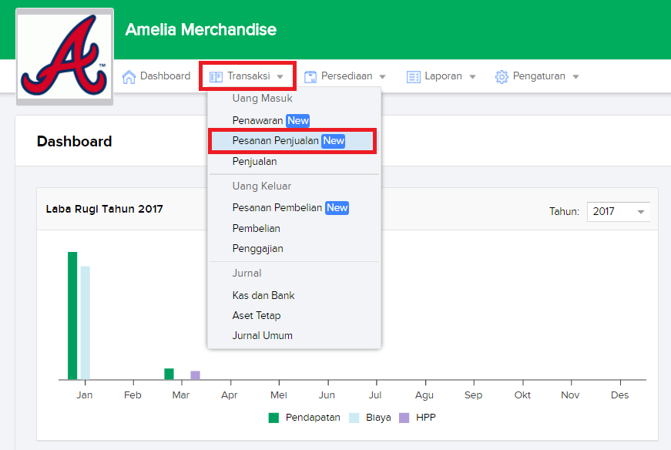
Kemudian Anda akan diarahkan ke halaman berikut:
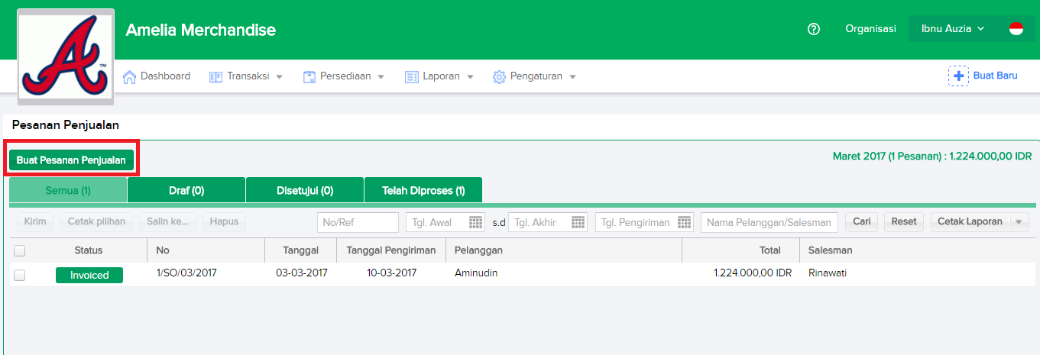
Klik tombol Buat Pesanan Penjualan untuk membuat Penasan Penjualan (Sales Order) baru. Kemudian akan muncul form berikut:
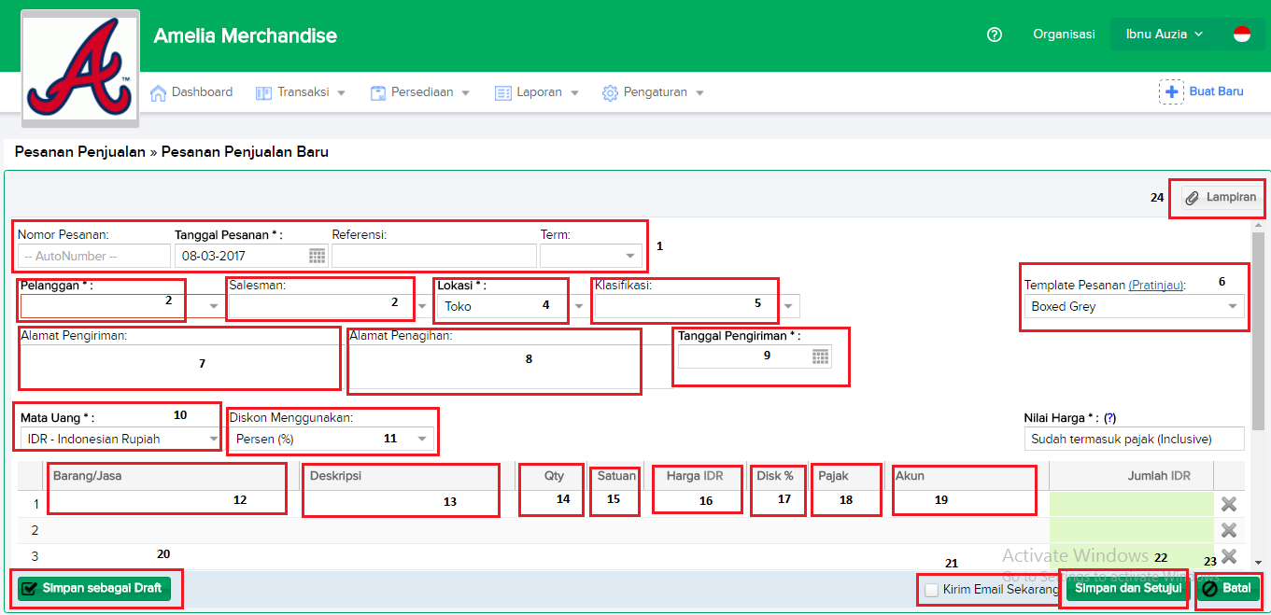
- Nomor Pesanan: Nomor Pesanan (Sales Order) akan ditentukan secara otomatis. Jika Anda ingin menentukan Nomor Pesanan sesuai dengan kebutuhan, masukin angka yang diinginkan di dalam field.
- Tanggal Pesanan: Tanggal ketika Pesanan di terbitkan.
Term: Tentukan jangka waktu pembayaran (payment term) pesanan tersebut.
- Palanggan: Isi nama pelanggan. Pilih dari pilihan tersedia atau input entry pelanggan baru.
- Salesman: Input salesman/pihak terkait dengan transaksi tersebut.
- Lokasi: Tentukan lokasi dari mana barang dari pesanan tersebut akan di ambil.
- Klasifikasi: Input Klasifikasi untuk mengkategorikan dokumen tersebut.
- Template Pesanan: Pilih template dokumen sesuai dengan preferensi Anda.
- Alamat Penagihan: Tentukan alamat penagihan invois.
- Alamat Pengiriman: Tentukan alamat pengiriman sesuai dengan kebutuhan pelanggan Anda.
- Tanggal Pengiriman: Tentukan tanggal dimana pengiriman akan dilakukan kepada pelanggan Anda.
- Mata Uang: Tentukan Mata Uang yang diinginkan untuk transaksi yang akan di gunakan ketika transaksi berlangsung.
- Diskon Menggunakan: Tentukan apabila diskon berdasarkan nilai harga (nominal) atau persentase dari harga.
- Barang/Jasa: Isi barang/jasa yang akan di tawarkan ke pelanggan.
- Deskripsi: Deskripsi barang/jasa tersebut.
- Quantity: Isi jumlah (barang) yang akan di tawarkan ke pelanggan.
- Satuan: Isi satuan (barang). For example, Kilo, Pcs, Liters.
- Harga IDR: Tentukan harga barang/jasa (per satuan) yang akan di tawarkan.
- Disc: Tentukan nilai diskon yang akan dikasi kepada pelanggan.
- Pajak: Tentukan Pajak yang akan diterapkan untuk barang/jasa tersebut.
- Akun: Tentukan hasil penjualan masuk ke akun yang mana.
- Simpan sebagai Draft: Pilih option ini jika Anda ingin simpan data Pesanan Penjualan (Sales Order) tanpa di publish.
- Kirim Email Sekarang: Centang kotak ini jika Anda ingin mengirim Pesanan Penjualan (Sales Order) ke pelanggan.
- Simpan dan Setujui: Pilih option ini jika Anda ingin publish dan data yang diisi sudah sesuai.
- Batal: Pilih option ini jika Anda ingin membatalkan data Pesanan Penjualan (Sales Order) tersebut.
- Lampiran: Klik tombol ini jika Anda ingin lampirkan dokumen untuk Pesanan Penjualan (Sales Order) Anda.
Kemudian pengimputan data Anda akan di generate menjadi Pesanan Penjualan (Sales Order) sebagai berikut:
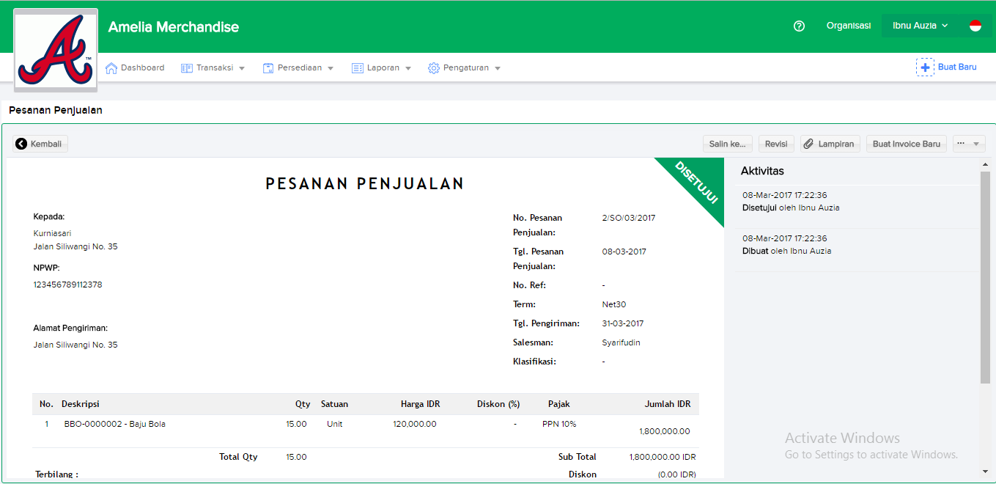
Kemudian jika Anda merasa data Penawaran (Sales Order) tidak sesuai, klik tombol revisi untuk revisi rincian Penawaran (Sales Order) Anda sebagai berikut:
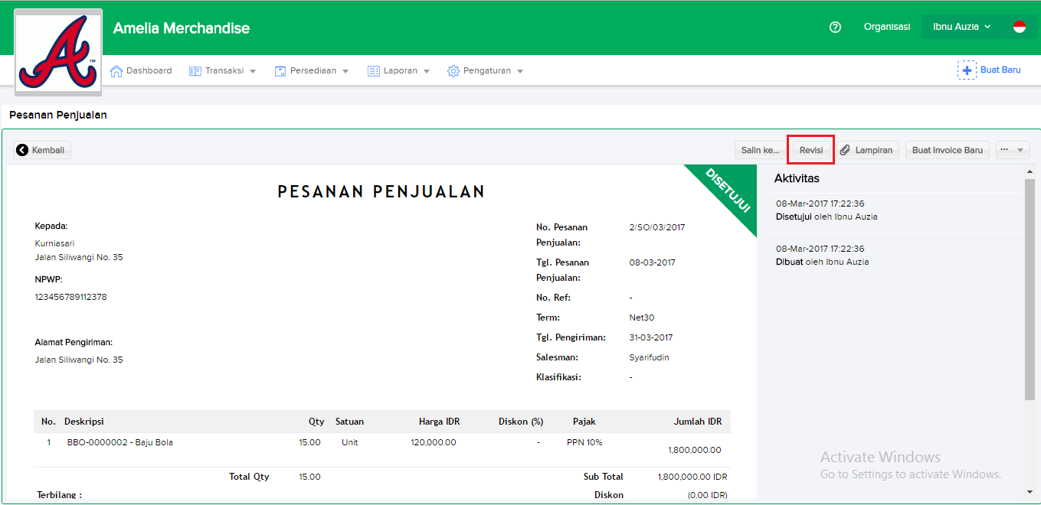
Namun, jika semua data sudah sesuai, pilih option Buat Invoice Baru untuk membuat invois berdasarkan Pesanan Penjualan (Sales Order) tersebut, seperti yang berikut:
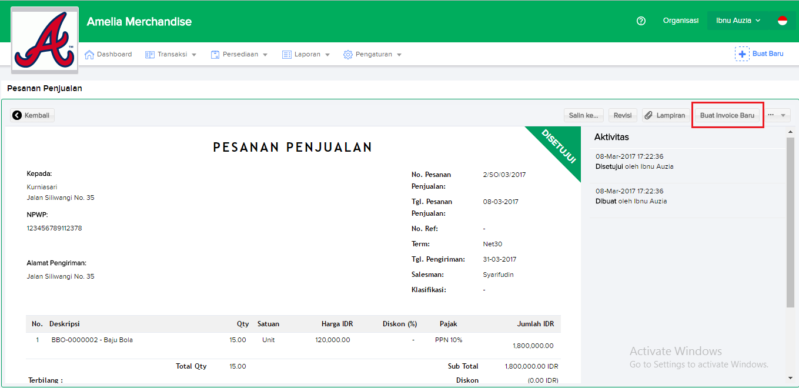
Kemudian akan muncul form invois penjualan seperti berikut:
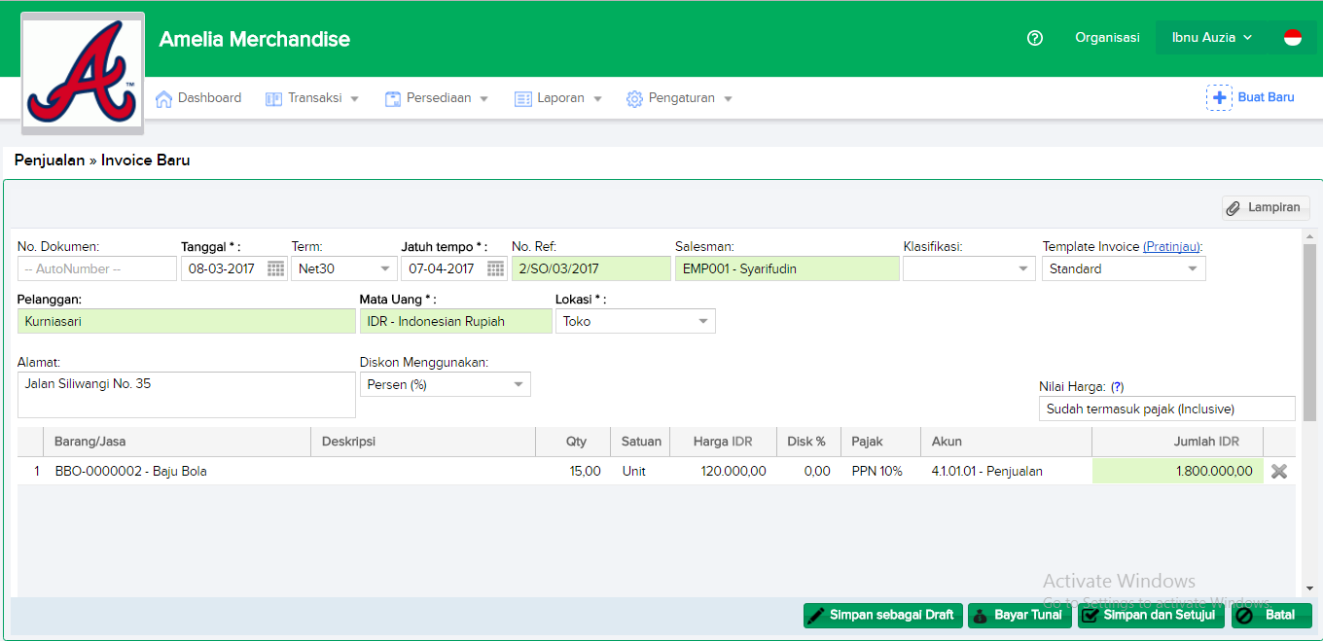
Klik Simpan dan Setujui ketika penginputan data yang di input sudah benar dan sesuai.
Kemudian Sleekr Accounting akan generate invois Penjualan berdasarkan Pesanan Penjualan Anda seperti gambar dibawah ini:
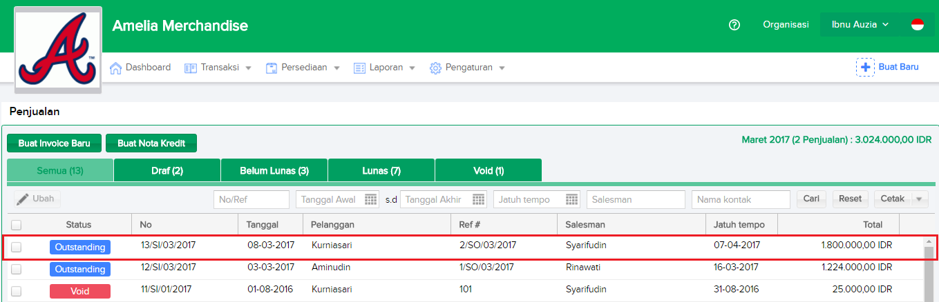
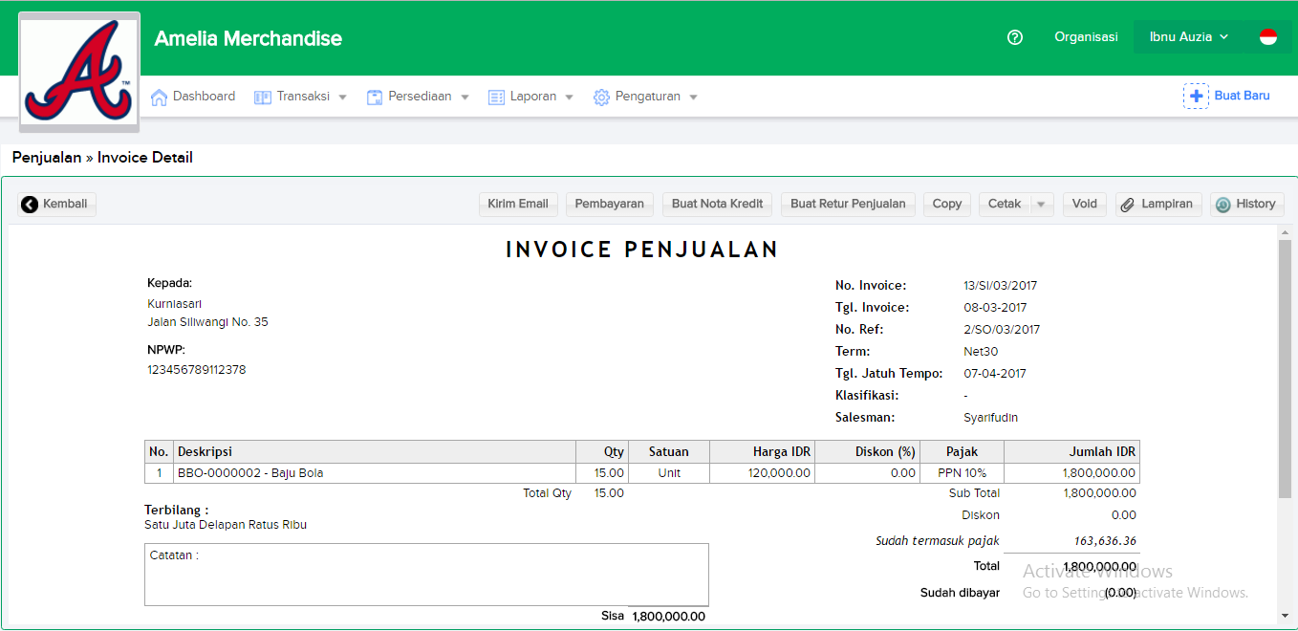
Status Pesanan Penjualan (Sales Order) Anda juga akan berubah menjadi Ditagih (Invoiced) seperti gambar dibawah ini:
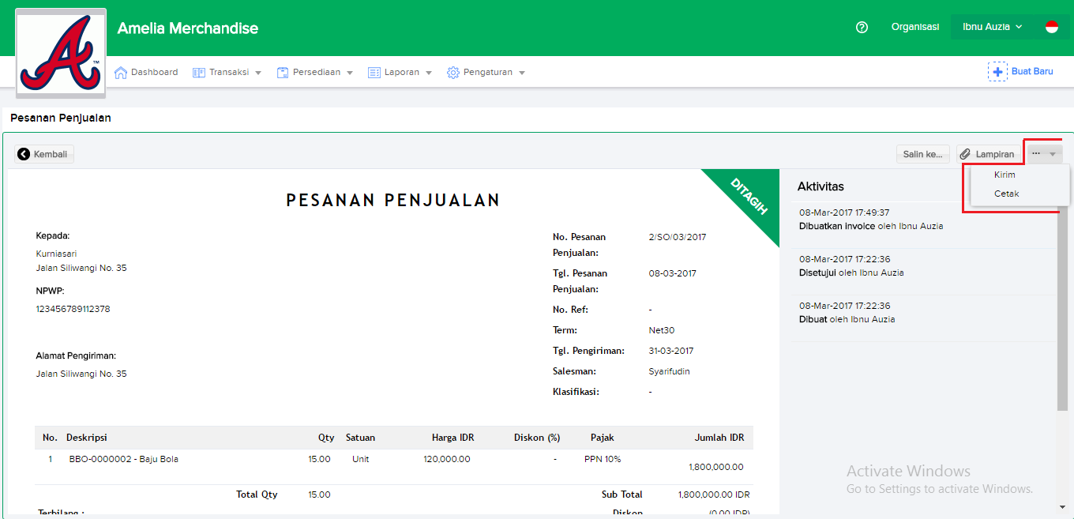
Klik tombol dropdown (bagian atas, sebelah kanan) untuk mengirim Pesanan Penjualan (Sales Order) tersebut sebagai email kepada pelanggan Anda atau cetak file PDF.

